窗体顶端
根据《西安交通大学关于做好2018年硕士研究生招生复试及录取工作的通知》西交研[2018]34号文件的相关精神要求，结合我院实际情况，将化工学院2018年硕士研究生复试录取工作安排如下。
一、复试分数线
1、学术型学生复试分数线：
总分：320分；单科：45分（政治、外语），75分（业务1、业务2）。
2、专业学位学生复试分数线：
总分：320分；单科：45分（政治、外语），75分（业务1、业务2）。
3、我院拟接受校内调剂，调剂要求等另行通知，详见学院网站。
二、复试时间安排
时间 | 内容 | 地点
3月21日（周三）全天 (8:30-11:30，14:30-17:30) | 资格审查，确认复试资格 | 3月21日（周三）全天 (8:30-11:30，14:30-17:30，  化工行政楼504)
3月22日（周四）下午 | 英语听力、综合素质测评、  专业加试（笔试） | 3月22日（周四）下午  （化工行政楼106）
3月19、23日上午8:00—11:30 | 考生体检（要求空腹、带一寸照片） | 校医院
3月24日（周六）  上午8:30开始 | 学术型综合面试 | 分会场：  化工（化工行政楼202）；  化机（化工行政楼304）
3月24日（周六）  下午15:00开始 | 专业型综合面试 | 化工行政楼202
3月30日前 | 公布录取结果 | 化工学院网站

三、复试内容及录取成绩评定办法
1、专业科目笔试：考生根据《西安交通大学2018年招收硕士学位研究生招生专业目录》上相关规定选择加试科目，且必须在资格审查时予以确认，不进行确认，默认为报考时选择的科目。
2、英语听力：英语听力测试时间30分钟。所有考生必须参加。
3、复试环节增加综合素质测试内容，由考生使用手机上网，登录指定网站，在规定的时间内(45分钟左右)进行测试，综合素质测试报告作为面试参考。请考生务必准备一部智能且具有充足流量的手机。
4、综合面试主要包括：学生的基本情况（学习经历、竞赛获奖、科研经历等）、学习能力、外语能力、专业能力、综合素质（团队协作，表达能力等）以及其他。
5、录取成绩的评定办法：
考生录取成绩＝100×（考生初试总成绩÷学科初试最高成绩）×50%＋复试成绩×50%
复试成绩＝英语听力测试成绩*×20%＋专业科目笔试成绩*×20%＋综合面试成绩*×60%
备注：…成绩*=100×（考生考试成绩÷该项考试的最高成绩）
6、综合面试成绩具有否决权。综合面试成绩不及格（60分以下），不予录取；不参加复试过程的任一个环节都视为考生自动放弃。
四、复试体检
根据教育部关于《2018年全国硕士研究生招生工作管理规定》文件的要求，凡参加我校2018年硕士生复试并拟录取的考生须参加体检。体检项目及体检标准由校医院确定并参照国家有关规定执行。体检在校医院进行，体检时间3月19/23日上午；
1、 考生自行在研招网http://yz.xjtu.edu.cn “下载空间”下载体检表或从报考学院领取，体检表上加贴本人一寸正面免冠照片，并由报考学院核实为考生本人后加盖学院公章；
2、按医院规定交纳体检费，并妥善保存交费收据；体检当天，请空腹并在上午10：00前到校医院抽取血样；
3、 体检完毕后，请务必将体检表交到校医院交表处。体检结果由校医院统一转校研招办。
校研招办以实际收到的体检表作为考生体检的依据；
4、 拟录取考生的体检表无需领取，体检结果正常的考生学校不再另行通知。
5、调剂到其他招生单位的考生，按照该招生单位的具体要求办理。如选择在我校体检，
请自行协商校医院，体检结果到校医院领取。
五、资格复审要求
应届生凭学生证、第二代居民身份证原件及复印件、准考证原件参加复试。往届生凭毕业证（原件及复印件，复印件留存学院）、学位证（原件及复印件，复印件留存学院）、第二代居民身份证原件及复印件、准考证参加复试。
资格复审时，请携带本人一寸正面免冠照片，填报体检表。不参加资格审查，视为放弃复试。资格审查不合格者，不得参加复试。
六、特别说明
1、成教、网络、自考、军队院校等毕业证书的真实性无法认定的，要重新学历认证，考生本人需要提前对学历进行认证，并在资格审查时提交认证报告，认证报告须在学历认证网上确认(http://www.chsi.com.cn)。
2、考生自行备好考试用具（如钢笔、签字笔、铅笔、橡皮、直尺等）。
3、考生在参加综合面试环节时，需携带至少3份个人简历。
4、已获推免资格的学生不需要参加复试。
5、请各位考生在复试后及时登陆学院网站查询录取、体检、政审等相关通知。
http://clet.xjtu.edu.cn/
6、联系电话：029-82668954转分机802；
投诉邮箱：yanhuiying@xjtu.edu.cn。
附件1：化工学院硕士生招生复试考生名单
附件2：化工学院位置示意图

西安交通大学化学工程与技术学院
2018年3月13日
附件1：化工学院硕士生招生复试考生名单（根据考号排序，排名不分先后）
报考学术型硕士生
化工系：
序号 | 姓名 | 考生编号 | 政治 | 外语 | 业务1 | 业务2 | 初试总分
1 | 谭鑫 | 106988130304784 | 69 | 52 | 93 | 116 | 330
2 | 薛泽华 | 106988345706841 | 68 | 61 | 95 | 109 | 333
3 | 陈存壮 | 106988370207229 | 69 | 67 | 83 | 112 | 331
4 | 郑毅 | 106988511008751 | 62 | 59 | 104 | 119 | 344
5 | 王斯瑶 | 106988611103985 | 69 | 71 | 91 | 108 | 339
6 | 白晶 | 106988611103988 | 72 | 77 | 92 | 124 | 365
7 | 杨晓娜 | 106988611103989 | 85 | 58 | 116 | 116 | 375
8 | 尚亚莉 | 106988611103991 | 75 | 67 | 105 | 113 | 360
9 | 杭鹏 | 106988611103993 | 67 | 59 | 94 | 100 | 320
10 | 吴谦秋 | 106988611103995 | 66 | 51 | 116 | 102 | 335
11 | 晏嘉伟 | 106988611103996 | 71 | 58 | 122 | 114 | 365
12 | 谭潇 | 106988611104007 | 65 | 68 | 87 | 104 | 324
13 | 唐建平 | 106988611104010 | 65 | 72 | 115 | 122 | 374
14 | 杨家鑫 | 106988611104016 | 64 | 63 | 110 | 86 | 323
15 | 郭晓燕 | 106988611104017 | 64 | 68 | 104 | 95 | 331
化机系：
序号 | 姓名 | 考生编号 | 政治 | 外语 | 业务1 | 业务2 | 总分
1 | 田朋 | 106988120604702 | 73 | 55 | 104 | 104 | 336
2 | 汪鹏 | 106988130204750 | 64 | 64 | 75 | 140 | 343
3 | 张东旭 | 106988130304783 | 74 | 64 | 103 | 142 | 383
4 | 徐鹏卓 | 106988210805926 | 65 | 63 | 100 | 109 | 337
5 | 陈希浩 | 106988370207227 | 69 | 56 | 138 | 138 | 401
6 | 张智 | 106988370207228 | 84 | 68 | 111 | 142 | 405
7 | 李建杰 | 106988411407627 | 74 | 72 | 104 | 96 | 346
8 | 胡松岩 | 106988611103969 | 73 | 66 | 76 | 106 | 321
9 | 王旭岑 | 106988611103970 | 73 | 65 | 95 | 126 | 359
10 | 钱晨辉 | 106988611103975 | 65 | 66 | 109 | 83 | 323
11 | 聂涛涛 | 106988611103976 | 58 | 51 | 87 | 124 | 320
12 | 韩督昭 | 106988611103981 | 72 | 76 | 122 | 112 | 382

报考专业型硕士生
序号 | 姓名 | 考生编号 | 政治 | 外语 | 业务1 | 业务2 | 总分
1 | 王特 | 106988140205124 | 59 | 62 | 83 | 117 | 321
2 | 聂文政 | 106988140905408 | 64 | 71 | 81 | 121 | 337
3 | 刘彦铄 | 106988211705972 | 71 | 65 | 85 | 111 | 332
4 | 韩雪梅 | 106988340506767 | 70 | 81 | 93 | 85 | 329
5 | 任科伟 | 106988611104024 | 66 | 71 | 95 | 120 | 352

附件2：

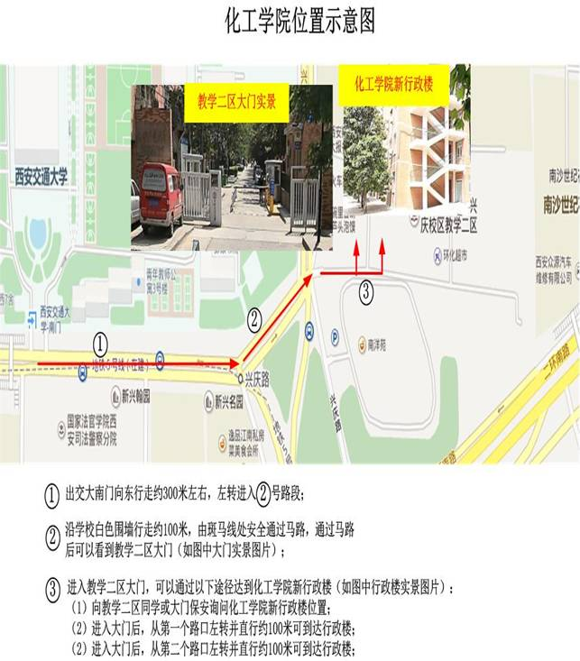

窗体底端

